**INTRODUCCIÓN AL HTML**

Con esta guía de estudio, aprenderás los primeros conceptos de HTML.

**EDITORES DE HTML**

Para trabajar con HTML necesitamos un editor para escribir el código. Aunque podemos usar el bloc de notas que viene con Windows, esta no es una herramienta muy útil, o que nos ayude en la edición del HTML de una página que queramos hacer. Para esto usaremos 2 editores de HMTL, Sublime Text y CodePen

|  |  |
| --- | --- |
|  | Logos - CodePen Blog |

**Sublime Text**, es un editor de escritorio, esto es un editor que instalamos en nuestro computador. El siguiente es un video para que descargues e instales Sublime Text en tu computadora.

[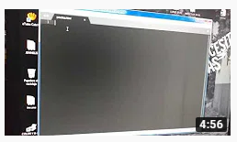](https://www.youtube.com/watch?v=G2WwInGmK-A)Link del video [aquí](https://www.youtube.com/watch?v=G2WwInGmK-A)

O

<https://www.youtube.com/watch?v=G2WwInGmK-A>

***Descarga Sublime Text e instálalo en tu computador.***

**CodePen**, es un entorno online que podremos usar para aprender HTML y ver, en tiempo real, lo que estamos haciendo en HTML en un área web.

[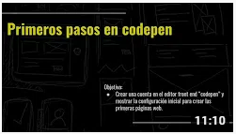](https://www.youtube.com/watch?v=goOlwtwhmtc)Link del video [aquí](https://www.youtube.com/watch?v=goOlwtwhmtc)

O

<https://www.youtube.com/watch?v=goOlwtwhmtc>

Cualquiera de los dos es una buena opción para usar. Cuando estamos aprendiendo usaremos CodePen

***Abre tu navegador, ve a CodePen, regístrate y crea una cuenta (si no aún no la tienes)***

**PRIMERA PÁGINA HTML**

Observa el siguiente video que te enseña como hacer tu primera página WEB. Haz tu mismo lo que el video te enseña para que practiques.

Link del video [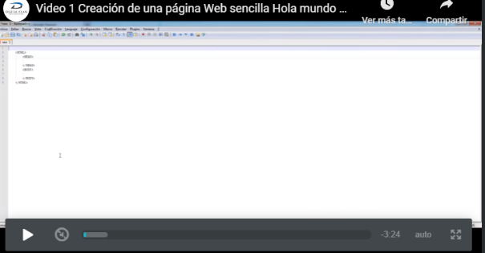aquí](https://youtu.be/9_QeFD6spiU)

o

<https://youtu.be/9_QeFD6spiU>

**FORMATO DE TEXTO**

En el siguiente video aprenderás algunas etiquetas que te ayudarán a dar formatos a tus textos. Nuevamente, no olvides hacer tu mismo lo que ves el video para practicar y empezar a tener habilidad.

[](https://youtu.be/ZdRmgThd7e8)Link del video [aquí](https://youtu.be/ZdRmgThd7e8)

O

<https://youtu.be/ZdRmgThd7e8>